***Carátula***

***Página de respeto***

***Certificación del director de trabajo de graduación***

***Tribunal de sustentación***

***Declaración expresa de autoría***

***Dedicatoria***

***Agradecimiento***

***Índice de contenidos***

***Índice tablas***

***Índice gráficos e ilustraciones***

***Resumen (se redacta al final, se recomienda de 150 a 250 palabras, pero no podrá superar la extensión de una página)***

***Abstract (en el idioma inglés, traducción del resumen)***

***Capítulo I: Introducción (***

***1.1 Introducción (se redacta al final)***

***1.2 Presentación del tema***

*Auditoría de Seguridad Informática a la Infraestructura Tecnológica de laboratorios de cómputos de la carrera de TI “Universidad Laica Eloy Alfaro de Manabí Extensión El Carmen”*

***1.3 Ubicación y contextualización de la problemática***

*Universidad Laica Eloy Alfaro de Manabí, Extensión El Carmen*

*Los laboratorios de cómputos de la carrera la Carrera de Tecnología de la Información se encuentran ubicados Edificio Central situado en la* *Planta Alta, específicamente en las aulas 201, 209 y 207 estos espacios están equipados con un total de ..computadoras.*

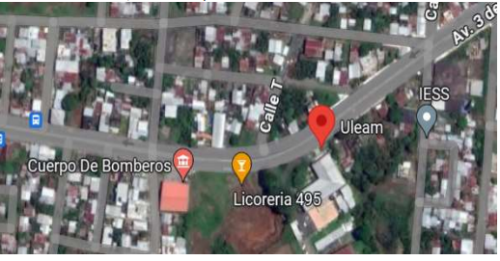

*En la era actual, los equipos tecnológicos son esenciales para la formación práctica de los estudiantes en el caso de los laboratorios de cómputo de la carrera de Tecnología de la Información en la Universidad Laica Eloy Alfaro de Manabí, Extensión El Carmen se presentan algunas anomalías entre ellos accesos no autorizados, pérdida de hardware, y fallos en los equipos lo que podría afectar la continuidad del proceso de aprendizaje.*

*En este contexto, la implementación de auditorías de seguridad informática es imprescindible, ya que estas auditorías permiten detectar vulnerabilidades, resguardar la infraestructura tecnológica y garantizar un entorno seguro para el desarrollo académico.*

***1.4 Planteamiento del problema***

*Faltas de controles para el uso de los equipos de los laboratorios de la carrera de Tecnologia de la Información*

***1.4.1 Problematización***

*Actualmente, los laboratorios de cómputo de la carrera de Tecnología de la Información en la Universidad Laica Eloy Alfaro de Manabí, Extensión El Carmen, presentan una gestión inadecuada de los recursos tecnológicos, evidenciada por problemas como accesos no autorizados, que puede ocasionar perdidas y fallos en los equipos. Estas irregularidades están comprometiendo la integridad y la eficiencia de los recursos tecnológicos, afectando negativamente la continuidad del proceso de aprendizaje.*

*La inexistencia de controles de seguridad como la monitorización constante del uso de los equipos y el registro de acceso agrava la situación al dificultar la identificación de responsabilidades en caso de incidentes.*

***1.4.2 Génesis del problema (de donde se origina)***

*En los últimos meses, se ha identificado una serie de deficiencias en el manejo y control de los equipos una de las causas principales es:*

***Acceso No Autorizado:*** *Se ha observado que estudiantes no autorizados acceden a los equipos de laboratorio sin restricciones, lo cual ha desencadenado una serie de efectos negativos entre ellos.*

* *Danos de equipos*
* *Perdidas de hardware*

***1.4.3 Estado actual del problema***

*Hoy en día, los laboratorios cuentan con una infraestructura tecnológica compuesta por equipos de cómputo, redes y sistemas interconectados que son esenciales para el desarrollo de las actividades académicas. Sin embargo, la falta de controles adecuados para su uso ha generado diversos desafíos en términos de seguridad informática.*

*La ausencia de restricciones ha permitido que los estudiantes utilicen los recursos tecnológicos sin control, lo que ha derivado en problemas de seguridad que afectan directamente su rendimiento académico. El mal uso de los equipos puede provocar interrupciones en el acceso a recursos vitales para el aprendizaje, obstaculizando el desarrollo de las actividades académicas*

***1.5 Diagrama causa – efecto del problema***

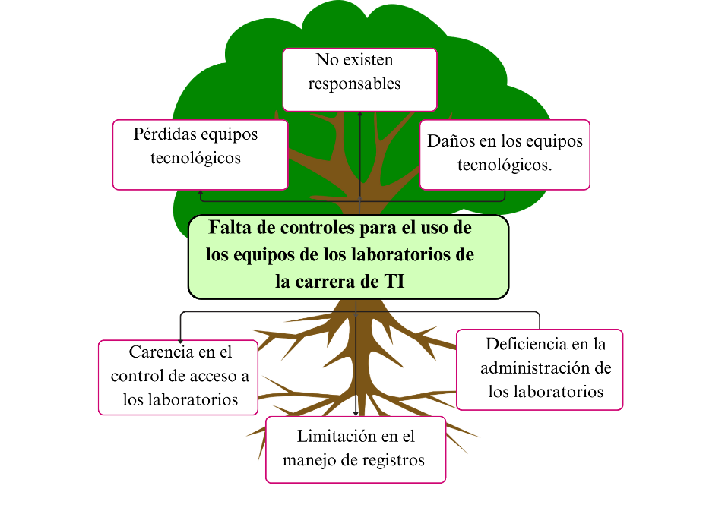

***1.6 Objetivos***

***1.6.1 Objetivo general***

***1.6.2 Objetivos específicos***

***1.7 Justificación***

***1.8 Impactos esperados***

***1.8.1 Impacto tecnológico***

***1.8.2 Impacto social***

***1.8.3 Impacto ecológico***

***Capítulo II: Marco teórico de la investigación (Fundamentación conceptual)***

***2.1 Antecedentes históricos (Referente a la variable)***

***2.2 Antecedentes de investigaciones relacionadas al tema presentado***

***(Trabajos relacionados, avances que se han logrado como resultado de otras investigaciones relacionadas al tema, quién ha investigado acerca del tema, organizar los trabajos encontrados, estado de las investigaciones, hasta donde han avanzado **)***

***2.2 Definiciones conceptuales (contexto teórico)***

***2.2.1 Variable I.***

***2.2.2 Variable D.***

***…* *Conjunto estructurado y coherente de conceptos***

***2.2.3 Metodología propuesta*  *actualizados vinculados al tema planteado***

***Hasta título 5, luego literales y viñetas***

***(metodología de desarrollo de software de ser el caso)***

***\*\* En algunos casos, dependiendo de la naturaleza del tema, los antecedentes de investigación pueden ser una sistematización de la literatura, pues de ese modo se favorece la generación de publicaciones. Mínimo 10 páginas, pero se debe evitar exceder de 15 páginas.***

***2.3 Conclusiones relacionadas al marco teórico en referencia al tema planteado.***

***(Posicionamiento teórico)***

***Capítulo III: Marco investigativo (Diseño metodológico)***

***3.1 Introducción***

***3.2 Tipo de investigación***

***3.3. Método(s) de investigación***

***3.4 Fuentes de información de datos***

***3.4.1 Fuentes primarias – Fuentes secundarias (si es que aplica) Encuesta* *-Entrevista* *-Observación /Otras***

***3.5 Estrategia operacional para la recolección de datos***

***3.5.1 Población - Segmentación - Técnica de muestreo - Tamaño de la muestra***

***3.5.2 Análisis de las herramientas de recolección de datos a utilizar***

***3.5.2.1 Encuesta – Entrevista - Observación / Otras***

***3.5.2.2 Estructura de lo(s) instrumento(s) de recolección de datos aplicados***

***(Formato de entrevista y encuesta)***

***3.5.3 Plan de recolección de datos***

|  |  |
| --- | --- |
| **Preguntas básicas** | **Explicación** |
| **¿Para qué?** | **para lograr los objetivos de la investigación** |
| **¿Sobre qué aspectos?** | **sobre el desarrollo de un sistema multiplataforma** |
| **¿Quién?** | **Los investigadores** |
| **¿Cuándo?** | **En el periodo de septiembre de 2022** |
| **¿Dónde?** | **En el Almacén Dantex venta de camisas personalizadas dentro de la ciudad de Santo Domingo** |
| **¿Cuántas veces?** | **Se aplicará una sola vez los instrumentos de recolección de datos.** |
| **¿Qué técnicas de recolección de datos?** | **Entrevista y encuesta** |
| **¿Con que?** | **Cuestionario estructurado** |

***3.6 Análisis y presentación de resultados***

***3.6.1 Tabulación y análisis de los datos (según encuesta y/o resultado(s) obtenidos de la(s) entrevistas, etc.)***

***3.6.2 Presentación y descripción de los resultados obtenidos***

***3.6.3 Informe final del análisis de los datos (conclusiones para el marco investigativo)***

***Capítulo IV: Marco propositivo (Elaboración de la propuesta)***

***4.1 Introducción***

***4.2 Descripción de la propuesta***

***4.3 Determinación de recursos***

***4.3.1 Humanos***

***4.3.2 Tecnológicos***

***4.3.3 Económicos (presupuesto)***

***4.4 Etapas de acción para el desarrollo de la propuesta (software)***

***4.4.1 Fase I (Por ejemplo: planificación)***

***4.4.1.1 Procesos (Ejemplo: estudio de factibilidad)***

***4.4.2 Fase II (ejemplo: Diseño y construcción)***

***4.4.2.1 …..***

***…...***

***(Se adoptarán las fases según la metodología de desarrollo seleccionada: Cascada, Espiral, Xp, Scrum, otra(que exista en el área donde se desarrolla))***

***Capítulo V: Evaluación de resultados***

***5.1 Introducción***

***5.2 Presentación y monitoreo de resultados***

***5.3 Interpretación objetiva***

***Capítulo VI: Conclusiones y recomendaciones***

***Conclusiones (una por cada objetivo específico. ¿Se cumplieron los objetivos?)***

***Recomendaciones (Especificar para quién, va una o más recomendaciones)***

***(Por ejemplo:***

***A la empresa SatNet:***

***Dar mantenimiento a las bases de datos …***

***Mejorar el ancho de banda …)***

***Bibliografía***

***Anexos***